**Problema de Josefo**

***Mário Leite***

...

Segundo a História, e de acordo com a Enciclopédia Eletrônica Wikipédia: “*Flávio Josefo (aportuguesado) ou apenas****Josefo****, nasceu por volta de* [*37*](https://pt.wikipedia.org/wiki/37)*DC  e morreu em*[*100*](https://pt.wikipedia.org/wiki/100) *DC. Era também conhecido pelo seu nome*[*hebraico*](https://pt.wikipedia.org/wiki/L%C3%ADngua_hebraica)*Yosef ben Mattityahu, mas após se tornar um*[*cidadão romano*](https://pt.wikipedia.org/wiki/Cidadania_romana) *ganhou o nome de Tito Flavius Josephus.  Foi um*[*historiador*](https://pt.wikipedia.org/wiki/Historiador)*e*[*apologista*](https://pt.wikipedia.org/wiki/Apolog%C3%A9tica)[*judaico*](https://pt.wikipedia.org/wiki/Juda%C3%ADsmo)*-*[*romano*](https://pt.wikipedia.org/wiki/Roma_Antiga)*, descendente de uma linhagem de importantes*[*sacerdotes*](https://pt.wikipedia.org/wiki/Sacerdote)*e*[*reis*](https://pt.wikipedia.org/wiki/Monarca)*, que registrou in loco a*[*destruição de Jerusalém*](https://pt.wikipedia.org/wiki/Destrui%C3%A7%C3%A3o_de_Jerusal%C3%A9m)*, em 70 d.C pelas tropas do imperador*[*Vespasiano*](https://pt.wikipedia.org/wiki/Vespasiano)*”.*

Ainda segundo a História, na revolta dos judeus contra o império romano, **Josefo** e mais quarenta colegas se viram cercados pelos soldados numa caverna, sem condição de resistir; mas o grupo decidiu se suicidar a ter que se render aos romanos. A ideia era formar um círculo de modo que, a partir do primeiro cada um matasse seu *colega* mais próximo à sua esquerda no sentido horário até que o último se suicidasse, de modo que nenhum se entregasse. Embora outra narrativa conte que **Josefo** tinha um grande amigo e resolveu determinar exatamente sua posição e desse amigo para que ambos sobrevivessem, vamos alterar essa narrativa e considerar que ele resolveu ser o único sobrevivente para depois se entregar aos romanos, pois era muito religioso e o suicídio era proibido segundo as leis da religião judaica. E para simplificar, vamos reduzir o número de pessoas para apenas doze: **Josefo** e mais os outros onze.

Eis a questão: ***em qual posição Josefo deveria se colocar para que fosse o único sobrevivente?***

As cinco figuras circulares abaixo apresentam a sequência ilustrativa de eliminações, mostrando que a posição mágica é a **9**, começando pelo elemento **1** e girando no sentido horário. O algoritmo abaixo mostra as rodadas das eliminações...

1. **1 elimina 2** → Restam: 1, 3, 4, 5, 6, 7, 8, 9, 10, 11, 12
2. **3 elimina 4** → Restam: 1, 3, 5, 6, 7, 8, 9, 10, 11, 12
3. **5 elimina 6** → Restam: 1, 3, 5, 7, 8, 9, 10, 11, 12
4. **7 elimina 8** → Restam: 1, 3, 5, 7, 9, 10, 11, 12
5. **9 elimina 10** → Restam: 1, 3, 5, 7, 9, 11, 12
6. **11 elimina 12** → Restam: 1, 3, 5, 7, 9, 11
7. **1 elimina 3** → Restam: 1, 5, 7, 9, 11
8. **5 elimina 7** → Restam: 1, 5, 9, 11
9. **9 elimina 11** → Restam: 1, 5, 9
10. **1 elimina 5** → Restam: 1, 9
11. **9 elimina 1** → Restam: 9

Analisando a sequência de eliminações chega-se à seguinte expressão: **P = 2n + x** onde **P** é o número total de pessoas e **x** o valor que falta para completar **P**, então **x = P -** **2n**, com **2n** sendo a potência de **2** mais próxima de **P** (por exemplo: para **P = 41 ==> 41 = 25 + 9**); e assim a análise do algoritmo indica que o sobreviventeserá sempre **2x + 1**. A solução do problema, de acordo com o programa **“ProblemaJosefo”** envolve **P** e **k**, onde **k=1** significa que a eliminação começa pela primeira pessoa e continua para a próxima imediatamente à esquerda uma a uma; ou seja, a ordem de eliminação é mais imediata e deste modo, de acordo com a **figura 1b** Josefo, ficou na posição **19** na História real.

O filme **“13 - O Jogador”**, com *Jason Statham* sendo o apostador e *Sam Riley* como um dos jogadores mostra uma situação parecida; só que no filme é mais complicado, dramático e enervante porque cada elemento faz “roleta russa” com o próximo...

------------------------------------------------------------------------------------ ---------------------------------------------

**8**

**7**

**6**

**9**

**5**

**10**

**4**

**11**

**3**

**1**

**2**

**12**

**7**

**9**

**5**

**11**

**3**

**1**

**9**

**5**

**1**

**9**

**1**

**1**

**9**

**1**

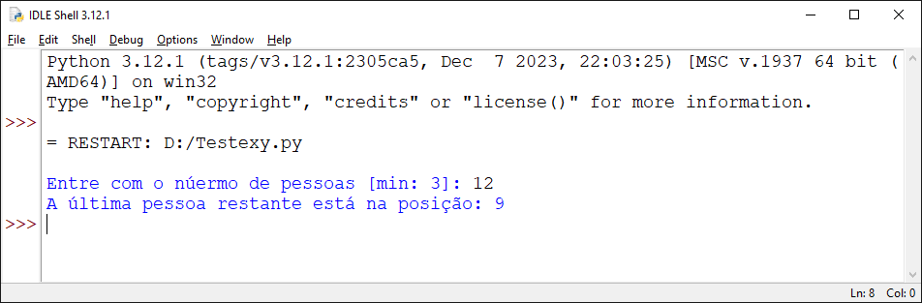

**Figura 1a - Saída do programa: para 12 pessoas**

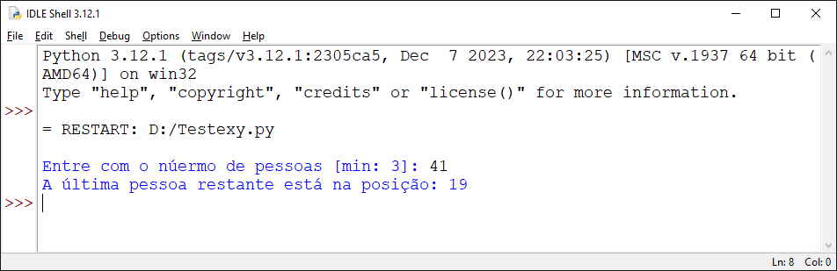

**Figura 1b - Saída do programa: para 41 pessoas**

'''

**ProblemaJosefo.py**

---------------------------------------------------------------------------

Resolve o clássico "Problema de Josefo" para n pessoas num círculo macabro.

---------------------------------------------------------------------------

'''

**def** **DeterminarPosicao**(p, k):

**if**(p == 1):

**return** 0 *#a posição é 0-indexada*

**else**:

**return** (**DeterminarPosicao**(p-1, k) + k) % p

*#----------------------------------------------------------------------------------*

**def** **FixarPosicao**(p):

**return** **DeterminarPosicao**(p, 2) + 1 *#para 1-indexado*

**def** main():

p = 1

**while**(p<3):

p = **abs**(**int**(**input**("Entre com o número de pessoas [min: 3]: ")))

sobrevivente = **FixarPosicao**(p)

**print**(f'A última pessoa restante está na posição: **{sobrevivente}**')

*#==================================================================================*

*#Programa principal*

**print**()

**if** __name__ == "__main__":

**main**()

**#Fim do programa "ProblemaJosefo" -----------------------------------------**